Лабораторная работа № 13,14

Создание ассоциативных чертежей
Цель работы: Формирование чертежей на основе трехмерной модели
Задание 7.1. Создать чертеж детали Кронштейн (рис. 7.1) на основе его трехмерной модели.
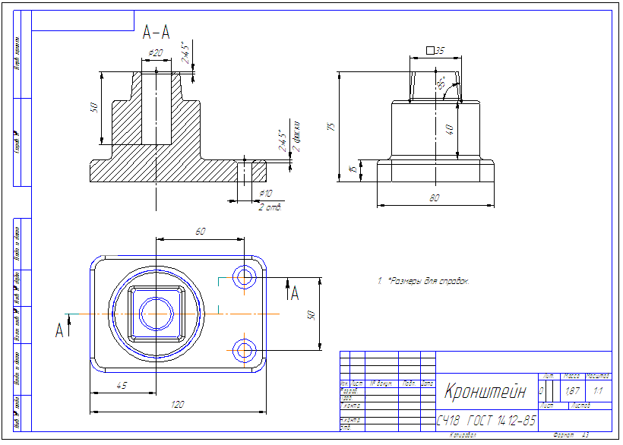
Рис. 7.1
Требуемые действия  и комментарии | Иллюстрации
Создание рабочего чертежа детали Кронштейн с модели детали
Запустите КОМПАС–3D V10.
Из меню кнопки Создать на Стандартной панели выберите пункт Чертеж
Рабочий чертеж детали выполняется на формате А3 горизонтальной ориентации. Для переопределения формата выберите из контекстного меню команду Параметры текущего чертежа… и выполните необходимые настройки чертежа
Для создания ассоциативного чертежа выполните команду Вставка/Вид с модели/Стандартные....
В окне диалога открыть файл Кронштейн.m3D и нажать кнопку ОК
На вкладке Параметры выполните команду Схема видов.  В окне диалога Выберите схему видов задайте вид спереди, сверху и слева, нажмите кнопку ОК. Укажите положение точки привязки изображения – начала координат главного вида. В чертеж будут вставлены выбранные виды модели.  В основную надпись чертежа будут вставлены обозначение, наименование, масса изделия | 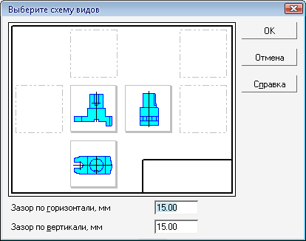
Для выполнения разреза сделайте текущим вид сверху. Нажмите кнопку Линия разреза на панели Обозначение.
Укажите в окне чертежа обозначение секущей плоскости, постройте линию разреза и укажите направление взгляда. На экране появится фантом в виде габаритного прямоугольника.
Укажите положение точки привязки изображения.
Система создаст ступенчатый разрез
Оформите чертеж: проставьте необходимые размеры, заполните основную надпись
Контрольные вопросы:
1. Перечислите последовательность формирования ассоциативного чертежа на основе трехмерной модели?
2. Как выполняется разрез/сечение на ассоциативных чертежах?

